四川省彭州中学高17级高一上期10月月考
政治试题
（考试时间：90分钟，满分100分））
一、选择题（每题2分，共60分）
1、智库即智囊集团，又称头脑企业、智囊团或思想库等，是指专门从事开发性研究的咨询研究机构。它将各学科的专家学者聚集起来，运用他们的智慧和才能，为社会经济等领域的发展提供满意方案或优化方案等思想产品，并收取一定费用。据此，以下说法正确的有（ ）
①思想产品属于商品，因为它是用于交换的劳动产品
②思想产品不是商品，因为它是“无形”的服务
③为社会经济等领域提供服务，是智库工作的目的
④政府应重视智库发展，因为这有利于促进我国自主创新
A.①② B.①④ C.②③ D.③④
2、新修订的«中华人民共和国食品安全法»自2015年10月1日起正式施行。该法规定：食品生产经营者应当依照法律、法规和食品安全标准从事生产经营活动，保证食品安全，诚信自律，对社会和公众负责，接受社会监督，承担社会责任。从经济学的角度看，支持此规定的理由有（ ）
- 商品是使用价值和价值的统一体
- 商品有用性决定着商品价格的高低
- 人们的消费行为受消费心理影响
- 商品的使用价值是价值的物质承担着
A.①② B.②③ C.①④ D.③④
3、如今，“互联网+”已经渗透到生活的方方面面，逐步改变着人们“穷家富路，多带现金”的传统观念。一部手机就能搞定微信、支付宝收付款，网上购物更便捷。使用移动支付（ ）
①创新了交换形式，方便购物消费
②拓宽了交易渠道，只需要虚拟的货币
③降低了通胀风险，节省流通中所需货币量
④满足了支付需求，货币仍执行流通手段的职能
A.①③ B.①④ C.②③ D.②④
4、黄金自古以来就被视为五金之首，有“金属之王”的称号，享有其他金属无法比拟的盛誉，其显赫的地位几乎永恒。正因为如此，黄金成为财富和华贵的象征，具有金融储货首饰等功能。到目前为止，黄金在上述领域中的应用仍然占主要地位。这说明（ ）
①作为货币，黄金被赋予越来越多的职能
②作为贵金属，黄金具有特定的商业价值
③作为硬通货，黄金还具备了投资的功能
④作为普通商品，黄金具有会更多基本属性
A.①② B.①③ C.②③ D.②④
5、张先生开了一家小型公司，2017年“五一”前夕，张先生支取了16万元，其中10万元用于提前发放员工4月份工资，以期让员工过一个快乐的假期，6万元用于购买桌椅及其他办公设施，以期为员工提供一个良好的办公环境。张先生这16万元执行了货币的（ ）
①价值尺度职能 ②流通手段职能 ③支付手段职能 ④贮藏手段职能
A.①② B.②③ C.③④ D.①④
6、随着互联网经济的发展，转账结算在人们的生活中越来越重要。网银、支付宝等工具成为转账消费的重要媒介。相比现金结算，这种非现金结算方式更加便捷。下列对非现金结算方式表述正确的是（ ）
①网上注册支付宝，绑定网银——网上下单付款至支付宝——确认收货后支付宝转入卖家账户
②携带有效证件到银行办理信用卡（可透支）——银行直接发卡给申办者——持卡人在银行指定场所消费
③办理活期储蓄的个人到银行开立支票存款账户——储户在储蓄金额范围内签发支票——银行在有效期内支付现金给持票人
④办理外汇账户——将人民币兑换成外汇存入账户——境外使用外汇账户消费
A.①② B.②③ C.①④ D.③④
7、2017年4月27日银行间外汇市场人民币汇率中间价为一美元兑人民币6.8896元。下列主体中，最有可能希望人民币升值的是（ ）
A.广东省某出口企业 B.一位即将赴美留学的中国大学生
C.中华人民共和国商务部 D.一家准备到中国投资办厂的美国公司
8、小张按1美元兑换8元人民币的汇率换得1000美元，五年后美元兑换人民币汇率变为6.20，小张又将1000美元换回人民币。在不考虑其他因素的条件下，小张（ ）
A.损失了人民币1800元 B.获得了人民币收益1800元
C.损失了美元180元 D.减少了美元损失180元
9、2017年1月16日，受英国“硬脱欧”风暴的影响，英镑兑美元汇率大跌，超过1%至1.1983，为去年10月“闪崩”以来首次跌破1.20。若不考虑其他因素，英镑汇率下跌对英国经济的影响是（ ）
①英国公民赴美旅行、购物成本增加 ②英国进口美国技术、设备能力被削弱
③对美出口滑落，外贸形势更趋严重 ④以美元为主的外汇储备蒙受巨大损失
A.①② B.①④ C.②③ D.③④
10、2017年5月14日-15日，“一带一路”国际合作高峰论坛在北京举行。央行表示将不断完善跨境人民币业务，进一步让人民币在“一带一路”建设中发挥好计价、结算、投资、融资、交易和国际储备的功能，更好地服务“一带一路”建设。这有利于（ ）
①加快推进人民币国际化进程 ②增强人民币汇率的稳定性
③提高利用外资综合优势和总体效益 ④提升人民币在国际市场中的地位
A.①② B.①④ C.②③ D.③④
11、近年来，我国不少城市推出定制公交，为处于同一区域、具有相同出行时间和出行目的地的人群量身定做“一人一座、定时定点、快速直达”的公交服务，定制公交大多单程行驶，票价高于普通公交。定制公交票价高取决于（ ）
A.它的运营成本高于普通公交 B.它的市场需求远大于供给
C.它能提供比普通公交更好的服务 D.它坚持以营利为最终目的
12、2016年7月份全国降雨量较常年同期偏多，长江中下游、黄淮、华北等部分地区出现汛情，强降雨对鲜菜价格的生产和运输产生了较大影响，致使部分地区鲜菜价格上涨较多。这说明（ ）
①气候是鲜菜价格上涨的直接原因
②运输成本的提高是鲜菜价格上涨的重要原因
③气候使鲜菜价格上涨是通过改变其供求关系实现的
④鲜菜价格上涨给部分地区的居民生活造成重大影响
A.①② B.②③ C.③④ D.①④
13、在市场上，有些消费者喜爱买便宜的商品，理由是好货也可能便宜。“好货也可能便宜”这种可能主要是（ ）
①消费心理影响产品价格 ②优质产品的社会劳动生产率提高了
③优质产品在市场上也可能供过于求 ④优质产品的个别劳动时间增加了
A．①② B. ①③ C. ②③ D. ③④
14、近几年，作为乳山“三宝”的乳山牡蛎、乳山大姜、乳山绿茶先后被国家质检总局批准为国家地理标志保护产品，成为受法律保护的原产地产品，有了品质和声誉的“身份证”，最终会使乳山土特产（ ）
A.增加产品价值量，获取竞争优势 B.增加市场供给，满足市场需求
C.提高品牌影响，实现商品价值 D.吸引消费者，提升市场地位
15、《卖炭翁》是唐代大诗人白居易的一首家喻户晓的诗作。“心忧炭贱愿天寒”表明了炭的贵贱（ ）
A.由天气决定 B.由卖炭翁伐薪烧炭的劳动决定
C.由需求决定 D.受市场上炭的供求影响
16、海信集团十多年来投入技术研发资金15亿元，注重提高劳动生产率，自主研发出我国第一款高清晰、高画质数字视频媒体芯片，达到国际先进水平，率先打破国外垄断。这表明，商品生产者如果率先改进技术设备，提高劳动生产率，在同一时间内生产的（ ）
A.单位商品价值量增加——商品价值总量增加——交换中获利就会增大
B.单位商品价值量降低——商品价值总量不变——交换中获利就会增大
C.单位商品价值量不变——商品价值总量增加——交换中获利就会增大
D.单位商品价值量降低——商品价值总量增加——交换中获利就会增大
17、2017年5月，“第十一届中国国际有机食品博览会”在上海世博展览馆成功举办，它涵盖了全球范围的有机绿色食品，其中“无污染”的有机蔬菜尽管价格高仍受消费者青睐。以下关于“无污染”的有机蔬菜价格高的分析，正确的是（ ）
- “无污染”有机蔬菜的高品质决定了其价格高
②“无污染”有机蔬菜的劳动耗费决定了其价格高
③“无污染”有机蔬菜的高品质是其价格高的物质承担着
④种植“无污染”有机蔬菜的社会劳动生产率提高
A.①② B.②③ C.①③ D.②④
18、2016年某国生产甲种商品100万件，每件商品的价值量为6元。假定2017年该国生产甲种商品的劳动生产率提高20%，其他条件不变，则该国甲种商品的生产数量与单位商品的价值量分别为（ ）
A.80万件 6元 B.100万件 5元
C.120万件 5元 D.120万件 6元
19、在经济生活中，一种经济现象的出现往往引起另一种经济现象的产生，下列表述能体现这一关系的有（ ）
①实行阶梯电价，居民大幅减少生活用电量
②美元对人民币汇率下跌，赴美旅游过年游客增多
③济南至北京的高铁开通，济南飞北京航班的客流量下降
④羊肉价格上涨，消费者会加大对青菜的需求
A.①② B.①③ C.②③ D.③④
20、根据价格传导规律，整体价格水平的波动一般首先出现在生产领域，然后通过产业链向下游产业扩张，最后波及消费品。下列符合这一传导规律的是（ ）
①农业生产资料价格上涨 ②农产品供给减少
③居民消费资料价格上涨 ④农业比较收益下降
A.④→②→③→① B.②→③→④→①
C.①→④→②→③ D.①→②→④→③
21、假设某食品厂的生产出现了以下三种情况：
①该食品行业的劳动生产率不断提高，该食品厂的劳动生产率保持不变；
②该食品行业的劳动生产率与该食品厂的劳动生产率同水平提高；
③该食品行业的劳动生产率保持不变，该食品厂的劳动生产率率先提高。
在上述三种情况下，该食品厂生产一件食品的价值量依次是（ ）
A.提高 提高 不变 B.不变 提高 提高
C.降低 不变 提高 D.降低 降低 不变
22、随着京津冀协同发展战略的实施，环北京地区的楼市持续“升温”，很多楼盘价格大幅上浮、销量大增。环北京地区楼市的变化说明（ ）
①价格变动和差异受地域、政策等因素影响 ②居民消费受收入影响
③价格在市场竞争中形成 ④价格在政府的决策中形成
A.①③ B.①④ C.②③ D.②④
23、根据国务院公布的《盐业体制改革方案》，从2017年1月1日开始，放开所有盐产品价格，取消食盐准运证，允许现有食盐定点生产企业进入流通销售领域，食盐批发企业可开展跨区域经营。这一改革举措（ ）
①会导致食盐消费量大幅度增加 ②将打破垄断，促进市场公平竞争
③将增加消费者对食盐品种的选择性 ④势必降低食盐的质量及食品安全
A.①② B.②③ C.①③ D.②④
24、在国际经济下行压力增大的冲击下，我国出口企业为了求生存、谋发展，它们努力提高自主创新能力，不断提高劳动生产率。企业之所以这样做，是因为（ ）
A.缩短社会必要劳动时间，能形成竞争优势
B.提高自主创新能力，能够增加商品价值量
C.提高个别劳动生产率，可以形成价格优势
D.提高社会劳动生产率，可以增加经济效益
25、为鼓励市民乘坐公交车，北京市下调了公交车车票价格并取得了显著效果。这说明（ ）
A.商品价格决定供求 B.供求关系决定价格
C.公交车服务质量决定票价 D.公交车票价影响需求量
26、对于菜篮子，老百姓最关心的就是就是价格。进入冬季，受冬菜集中上市和商家传统储备季节来临的影响，“五毛菜”“一元菜”重现市场，让许多市民欣喜。冬菜价下降（ ）
①会导致消费者对其需求量的迅速增加 ②是供求关系改变的影响
③会增加消费者对反季节蔬菜的消费 ④会使菜农压缩种植面积
A.①② B.③④ C.①③ D.②④
27、发改委通知，根据近期国际市场油价变化情况，2017年6月9日24时起，国内汽、柴油价格每吨分别降低180元和175元。若其他条件不变，国内汽、柴油价格的下调，可能带来的影响是（ ）
①新能源汽车的销量增加 ②燃油汽车的购买量增加
③物流业的运输成本降低 ④导致国际油价大幅下跌
A.①③ B.②③ C.①④ D.③④
28、打折促销是企业在特定市场范围或经营时期内，根据商品原价确定让利系数，进行减价促销的一种方式，是现代市场上频繁采用的一种促销手段。打折对消费者的影响，可示意为（ ）
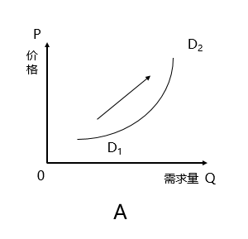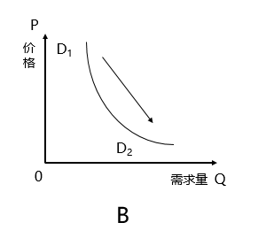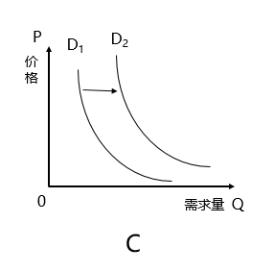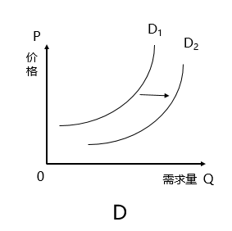
29、2017年入汛以来，持续的强降雨天气使南方部分地区出现严重的洪涝灾害，许多地方的鱼塘被冲毁，淡水鱼养殖业损失严重，这将影响淡水鱼的供给价格。在不考虑其他条件的情况下，下列各图像（P为淡水鱼价格，Q是数量，S、D分别为供给曲线和需求曲线，E、E’代表灾前后的供给）能正确反映上述现象的是（ ）
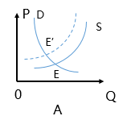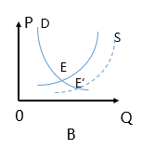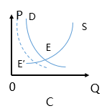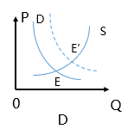
30、“房子是用来住的，不是用来炒的。”为抑制楼市因投机需求过大形成房地产非理性增长的疯狂局面，部分地方政府接连制定限购限贷政策并着手不动产登记。不考虑其他因素，下列图示能够反映政府出台限购限贷政策对房地产市场影响的是（ ）
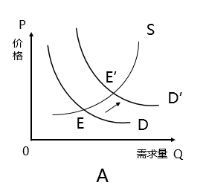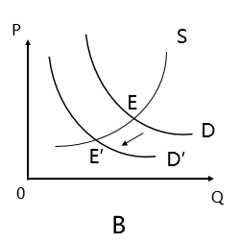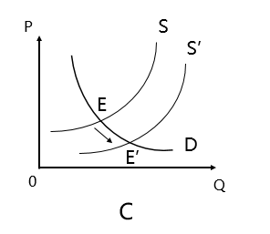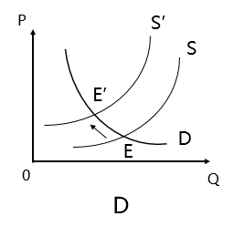
二、非选择题（40分）
31、某校高一（1）班研究性学习小组开展了以“进一步推进人民币汇率形成机制改革带来的影响”为主题的综合探究型活动，让我们一起参与其中。在探究活动中，两位成员展开了如下辩论：
甲说：“如果现在人民币升值了，咱们口袋里的人民币就值钱了，出国也神气多了。”
乙说：“如果现在升值，恐怕你还没出国，就失业了。”
根据上述情景，谈谈你对两位同学观点的看法。（14分）

32、进入2017年后，全国许多城市相继举行了公共交通价格听证会，公共交通涨价已成为大趋势。由于公共交通维护成本上升，交通工具服务质量提升，交通企业亏损现象严重。同时由于上班和出行高峰，公共交通拥挤现象严重。为此某市公布了两套公共交通价格改革方案。两套方案的平均票价水平比现行票价分别提高1.01元和0.77元。调整后，企业年税后票款收入将分别增加36亿元和26.4亿元。
（1）结合材料分析该市上调公共交通票价的原因。(12分)

（2）结合材料分析说明该市公共交通票价上调后，对人们生活的影响。（14分）

2017级10月政治月考参考答案
一、选择题：（每小题2分 共60分）
题号 | 1 | 2 | 3 | 4 | 5 | 6 | 7 | 8 | 9 | 10 | 11 | 12 | 13 | 14 | 15
答案 | B | C | B | C | B | C | B | A | A | B | A | B | C | C | D
题号 | 16 | 17 | 18 | 19 | 20 | 21 | 22 | 23 | 24 | 25 | 26 | 27 | 28 | 29 | 30
答案 | C | B | C | C | C | D | A | B | C | D | D | B | B | A | B
二、非选择题（共40分）
31、
①一个国家的汇率制度和政策，应当根据本国经济发展水平、经济运行状况等多种因素综合考虑，慎重决策。（2分）保持人民币币值基本稳定，对人民生活安定、经济社会持续健康发展，对世界金融稳定、经济发展具有重要意义。（4分）
②汇率变化好比一柄“双刃剑”，对经济、金融的影响有利有弊。（1分）人民币升值意味着人民币国际购买力的提高，中国老百姓手中的人民币更加值钱，从而使出国的费用相对来说减少了。（3分）但人民币升值在一定程度上会抑制出口增长，造成出口企业的生产萎缩，加大就业压力。（3分）因此，两位同学的看法都各有一定的道理，但又都是片面的。（1分）
32、
（1）①供求影响价格，供小于求，价格上调。由于人们出行对公共交通需求增加，从而导致票价上调。（4分）
②价值决定价格。由于公共交通的维护成本上升，交通工具服务质量提升，导致票价上调。（4分）
③价格影响消费和生产。票价上调可以缓解交通拥挤现象，同时增加企业利润。（4分）
（2）①价格影响消费需求。票价上调后，人们对公共交通的需求会减少，从而选择相关替代品。（5分）
②票价上调后，人们交通出行支出增加，会影响人们的生活水平。（4分）
③公共交通票价的上调，不利于消费者践行保护环镜、绿色消费的理念，有可能带来新的污染问题。（5分）



